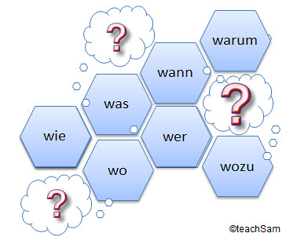
Leitfragen Event

Projekttitel:
Projektleitung:
Kontakt:
Projektteam:

Was für ein Thema/Motto/Slogan gibt es?
Inhalt, Programm, Aktivitäten, Spiele
Warum machen wir das?
Ziele formulieren
Womit kann dieses Thema/Motto dargestellt werden?
Dekoration, Material
Wann findet der Anlass statt?
Datum der Veranstaltung, Terminplanung
Wo findet der Anlass statt?
Ort und Räumlichkeiten
Wer macht was?
Umsetzung, Zuständigkeiten, Aufräumen
Wie viel kostet es?
Budget und Geldbeschaffung

